Відокремлений структурний підрозділ
«Фаховий коледж інформаційних технологій»
Національного університету «Львівська політехніка»



Звіт
з лабораторної роботи №8
з дисципліни «Мікроконтролери та їх програмування»

Виконала:
студентка групи КН-42
Заворотня Анна

Перевірив:
викладач
Силін О. І.

Львів 2026
Тема: Взаємодія клавіатурної матриці та символьного РКІ. Організація меню
Мета: Навчитись застосовувати мікроконтролери для схемотехнічних рішень. Отримати практичні навички організації взаємодії матричної клавіатури з рідкокристалічним індикатором та побудови багаторівневого користувацького меню для керування зовнішніми виконавчими пристроями
Хід роботи:
Схема в Proteus з матричною клавіатурою та РКІ
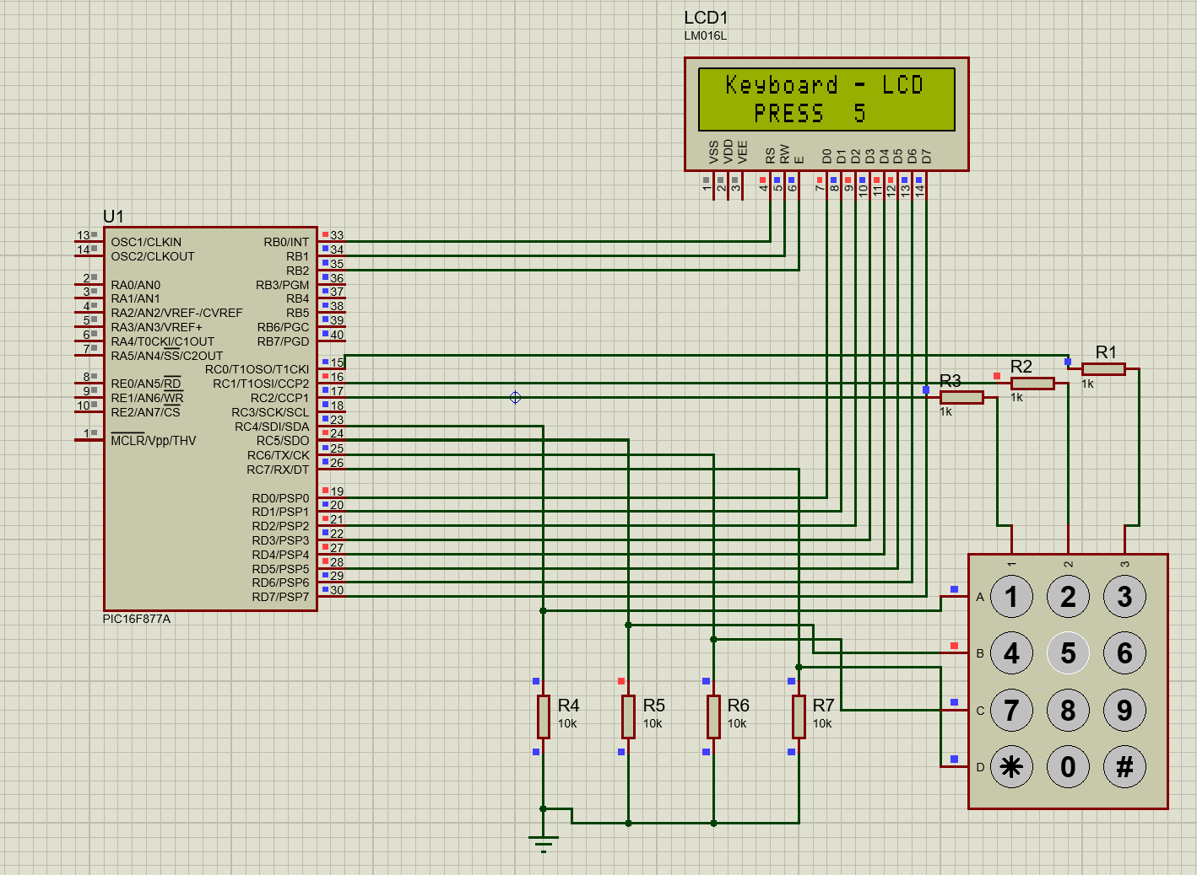

Схема управління на основі меню в Proteus
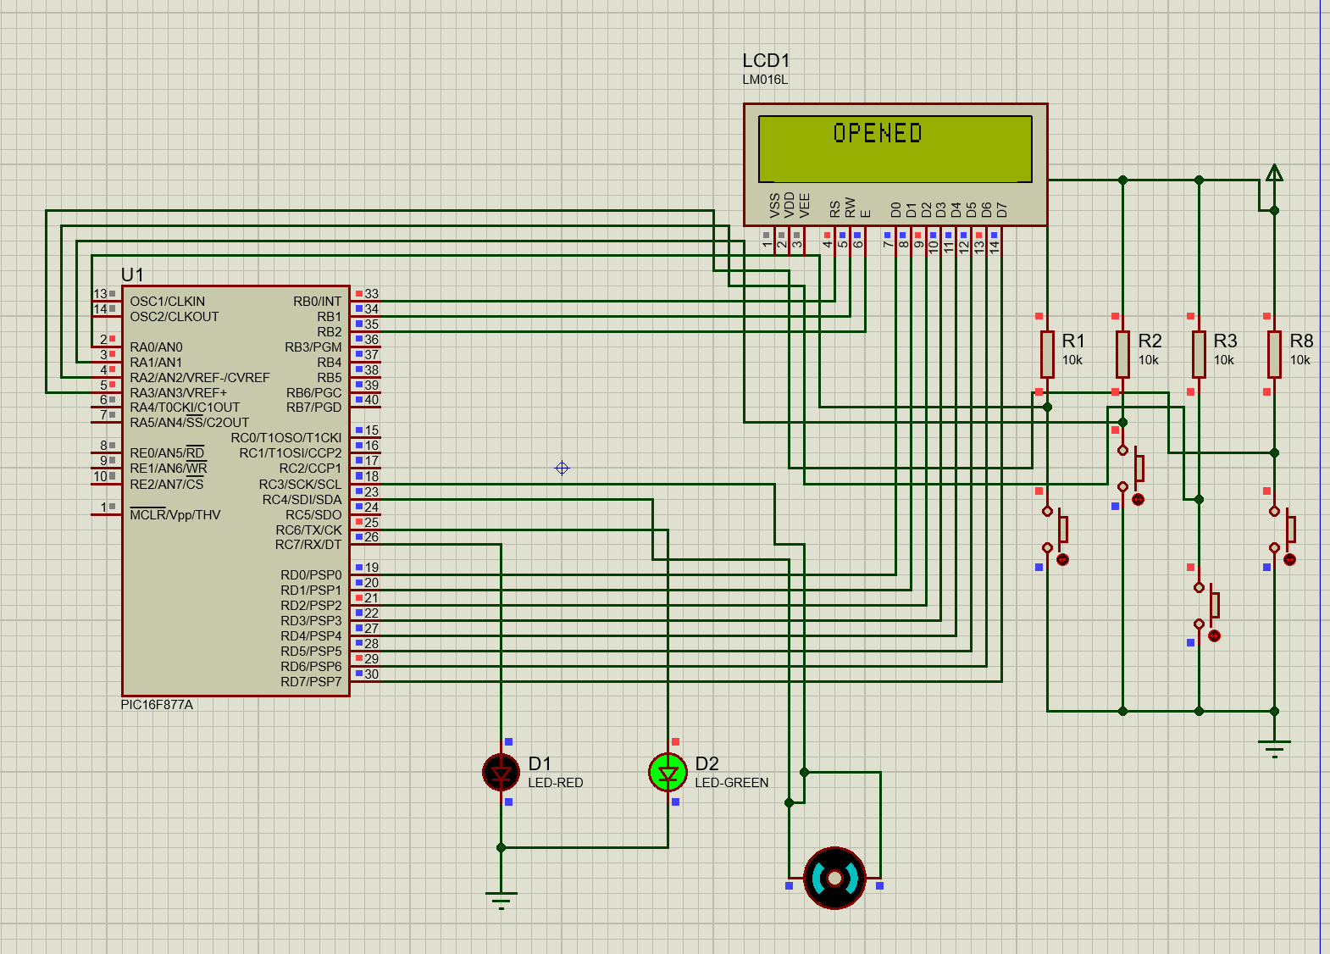
Відповіді на контрольні питання:
- Яким чином здійснюється опитування кнопки?
Опитування окремої кнопки здійснюється шляхом циклічного зчитування логічного рівня на відповідному цифровому вході мікроконтролера (з підтягуючим резистором). Для матричної клавіатури опитування відбувається методом сканування: мікроконтролер по черзі подає логічну одиницю на стовпці і зчитує стани ліній рядків.
- Яким чином забезпечується однозначне виявлення події натискання кнопки?
Однозначна фіксація забезпечується програмним захистом від брязкоту контактів (невеликою затримкою 10–20 мс після виявлення сигналу) та обов'язковою перевіркою кнопки на відпускання (while(кнопка_натиснута);), щоб одне тривале натискання не сприймалося програмою як десятки повторних натискань.
- Як здійснюється обробка події натискання кнопки?
Після фіксації натискання та відпускання кнопки програма ідентифікує її (за номером активного стовпця і рядка або за конкретним виводом порту) і виконує прив'язану дію: передає відповідний ASCII-код символу у функцію lcd_data() для відображення на екрані або змінює значення керуючого прапорця FLAG у меню.
- Яким чином можна реалізувати навігацію по меню?
Навігація реалізується за допомогою кнопок UP (Вгору), DOWN (Вниз), OK (Підтвердження) та ESC (Повернення назад), а також програмної змінної-прапорця FLAG. Натискання UP та DOWN змінює стан прапорця (FLAG = 0 або FLAG = 1) і перемальовує курсор > навпроти відповідного пункту на екрані РКІ, а кнопка OK зчитує поточне значення FLAG і запускає обрану дію
- Яким засобами можна керувати з використанням даного меню?
За допомогою такого меню можна керувати будь-якими виконавчими пристроями автоматики: електродвигунами (наприклад, механікою відкриття/закриття воріт), світловою сигналізацією (світлодіодами індикації стану), реле, нагрівачами або сервоприводами
- Які обмеження присутні на використання операторів безумовного переходу?
Оператор goto дозволяє переходити лише до міток, які розташовані строго в межах тієї ж самої функції. Крім того, не можна здійснювати стрибок усередину циклу чи блоку в обхід ініціалізації змінних, а надмірне використання goto погіршує читабельність і ускладнює відлагодження коду, тому в сучасній розробці його замінюють структурними конструкціями (while, if-else, switch-case).

Висновок
Під час виконання лабораторної роботи було отримано практичні навички поєднання алфавітно-символьного РКІ з пристроями введення інформації (матричною клавіатурою та кнопками керування) на базі мікроконтролера PIC16F877A. У першій частині роботи реалізовано алгоритм динамічного опитування клавіатури 3х4 із виведенням натиснутих символів на дисплей. У другій частині розроблено систему інтерактивного меню з навігацією за допомогою кнопок (UP, DOWN, OK, ESC) та прапорця стану FLAG, що керує реверсивним двигуном воріт та світлодіодами індикації. Моделювання в Proteus VSM підтвердило повну працездатність обох систем.

